**OpenEuler RISC-V Xfce之 Settings Manager功能测试2**

1. Panel功能测试

启动Xfce，在桌面上方条形框中点击右键，找到并点击applications，点击panel按钮，出现如下界面。

在display界面，将mode改为vertical，随后上方的panel条变为在左侧显示，字体正常显示：

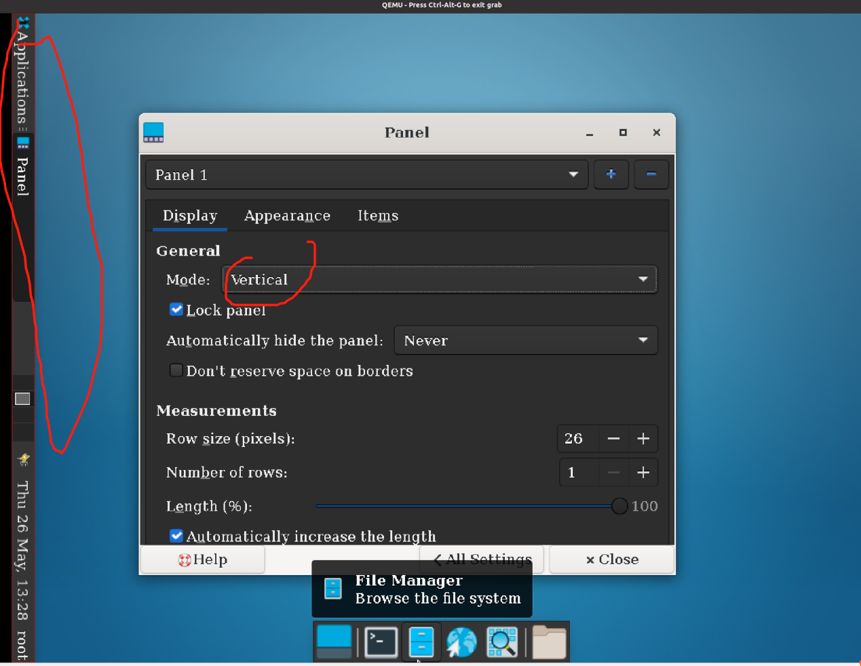

将mode改为deskbar后，显示情况如下图所示，但出现了字体显示不完全的问题，如“application”只显示了“ica”三个字母：

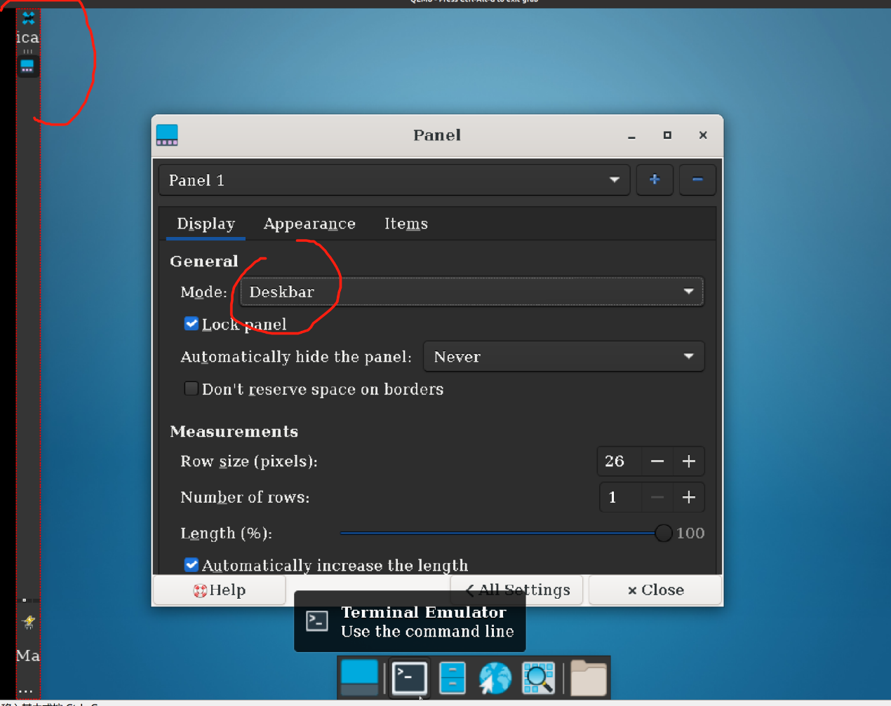

将是否自动隐藏panel选项改为“always”后，

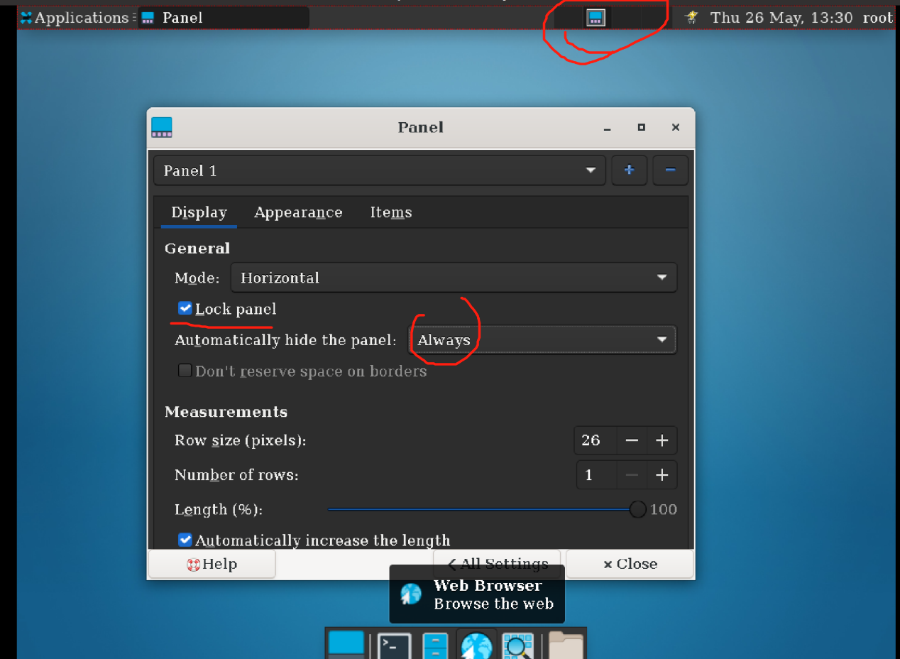

再点击“close”，确实出现图标自动隐藏：

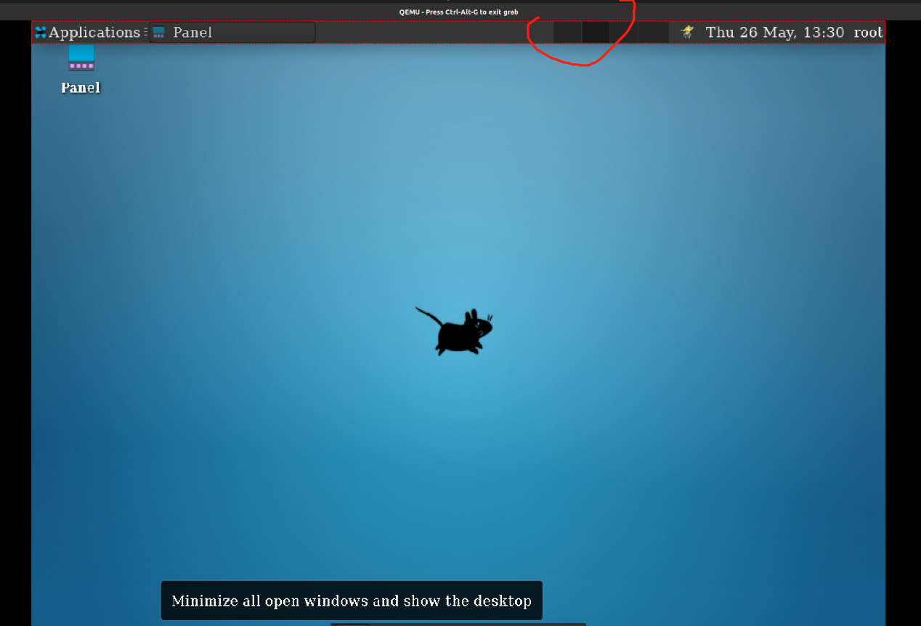

在显示行数与显示大小选项中，将选项修改如下，上方的panel如设定的选项一样进行修改，功能实现正确：

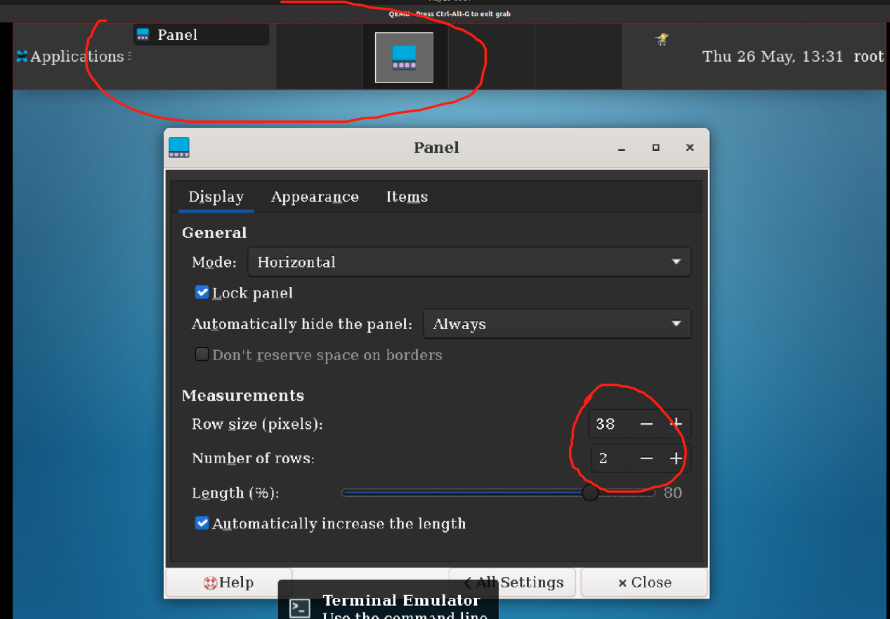

将显示长度改为“80%”后，上方显示占比确实改为80%，功能实现正确：

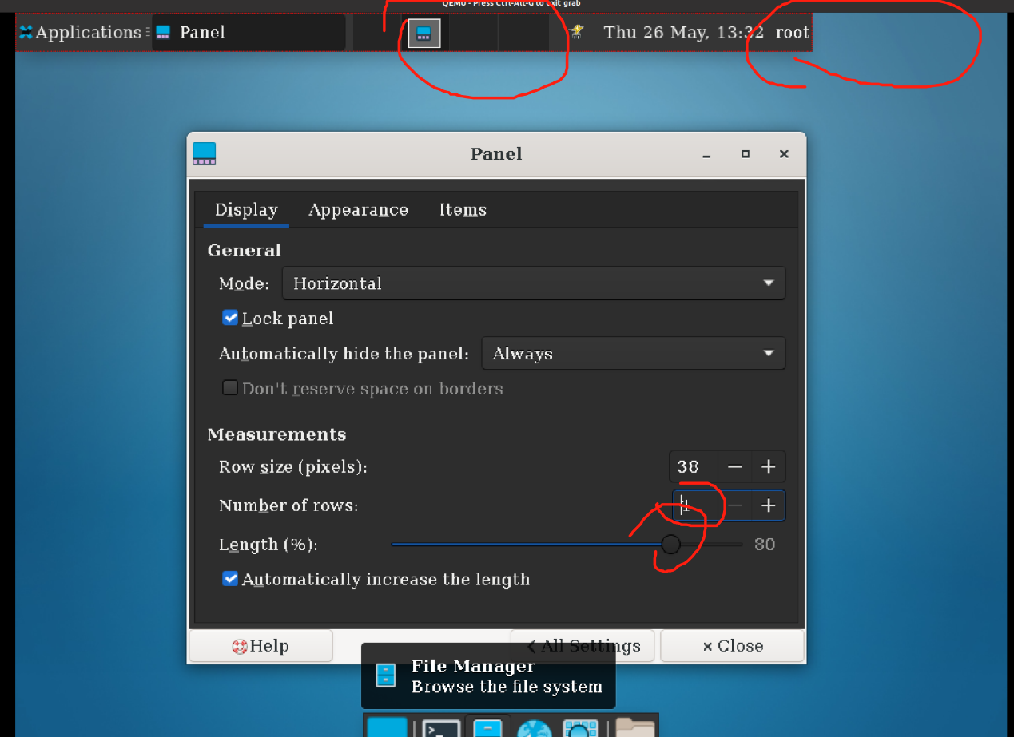

改回100%后，显示为100%，功能实现正确：

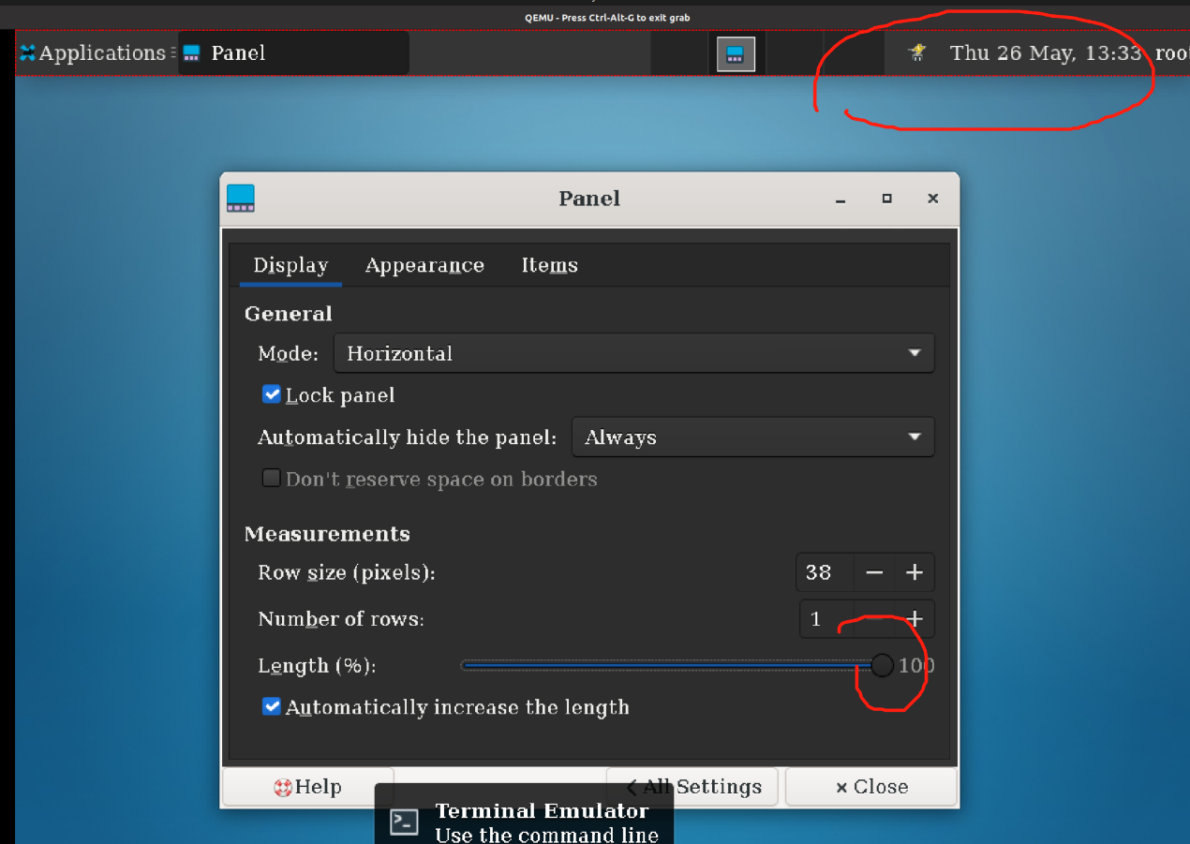

在“appearance”选项界面，将“dark mode”选项取消勾选，随后没有立即变为白色，而是要关闭界面重新进入，才能变为白色，且上方panel变为部分白色，有部分仍为黑色，可见，功能实现不完全，未全部变为白色（上述为两个问题，一个是没有立即应用变为浅色的指令，一个是颜色未完全修改）：

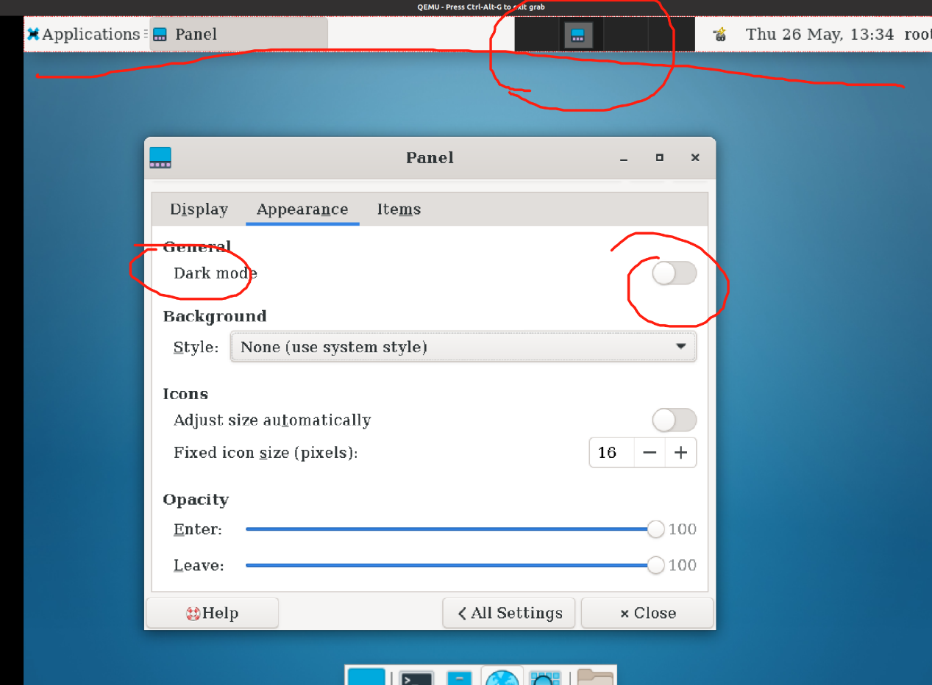

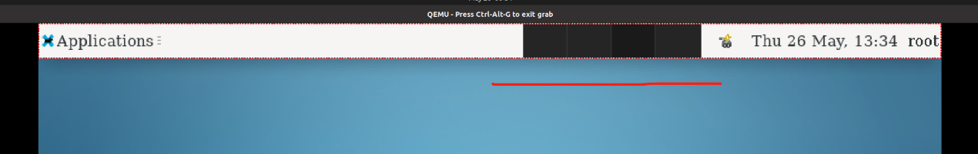

在“color”选项中，将颜色改为紫色，panel出现如下改变，可见颜色未完全修改，只有部分变为紫色，功能未实现完全：

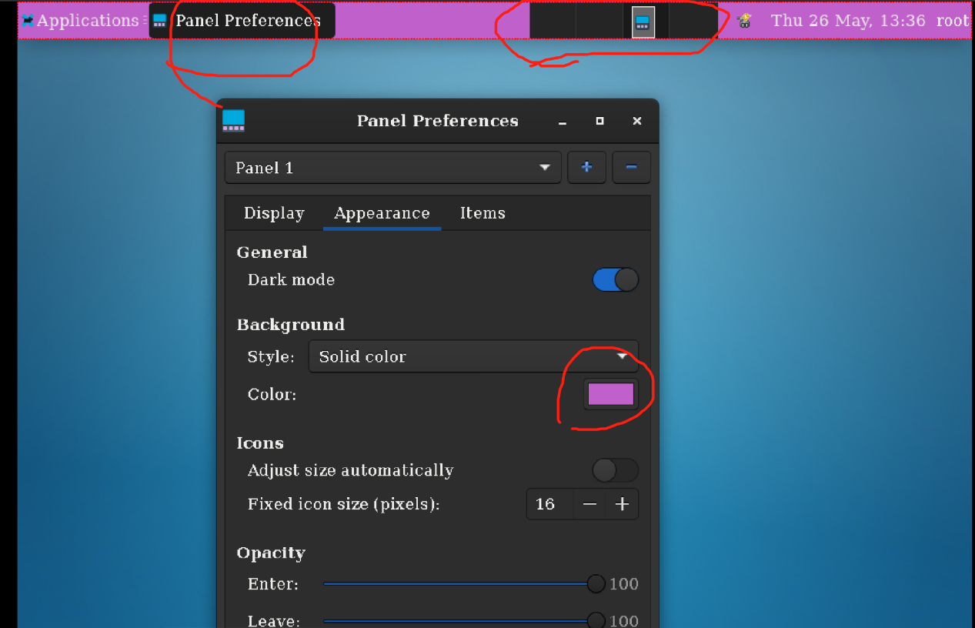

再对透明度等选项进行修改，均正常：

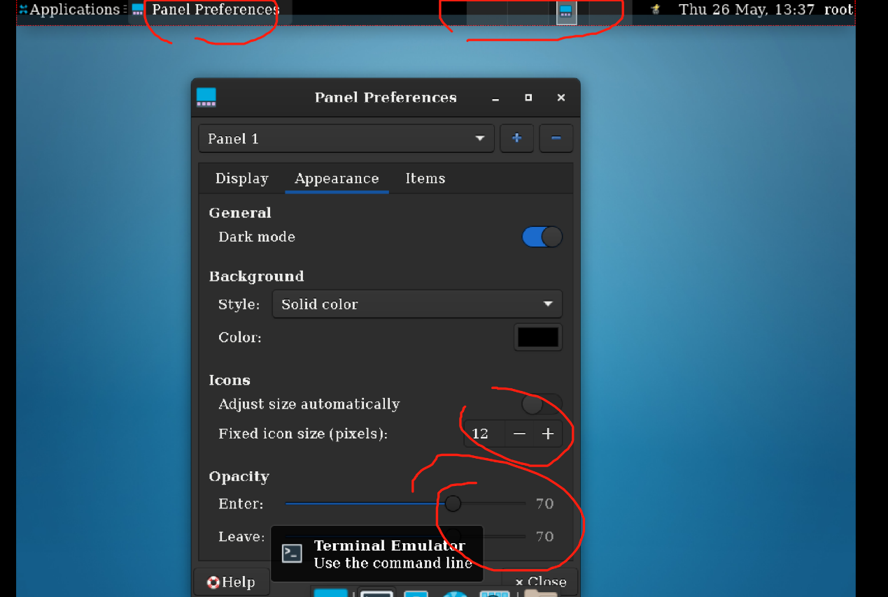

在“items”界面，对图标进行修改，均正常：

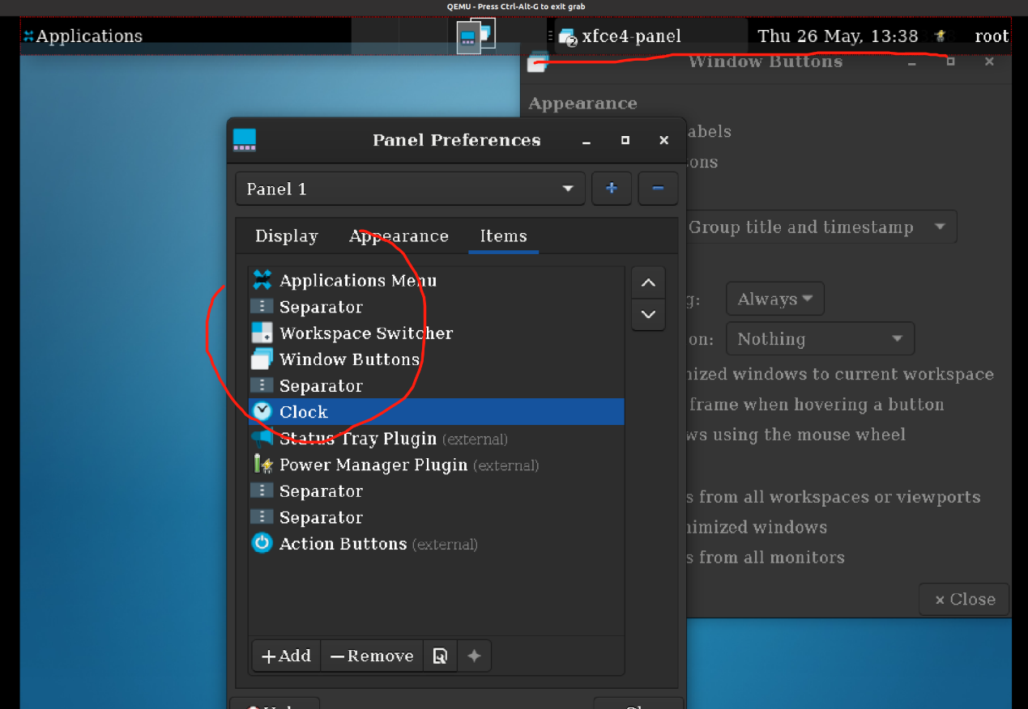

1. Windows Manager功能测试

在“style”选项中，将主题将 “daloa” 改为“default xhdpi”，然后窗口的主题更改如下，功能实现正确：

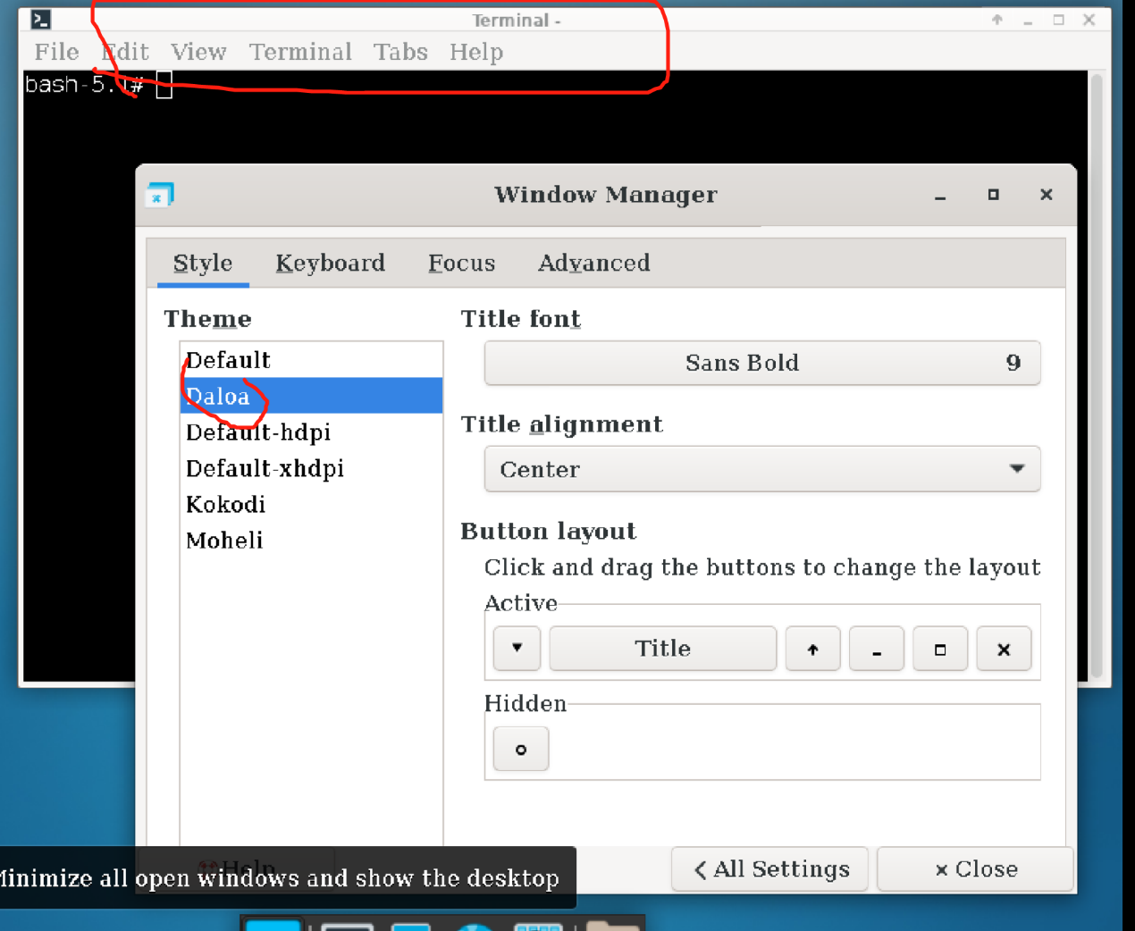

更改后：

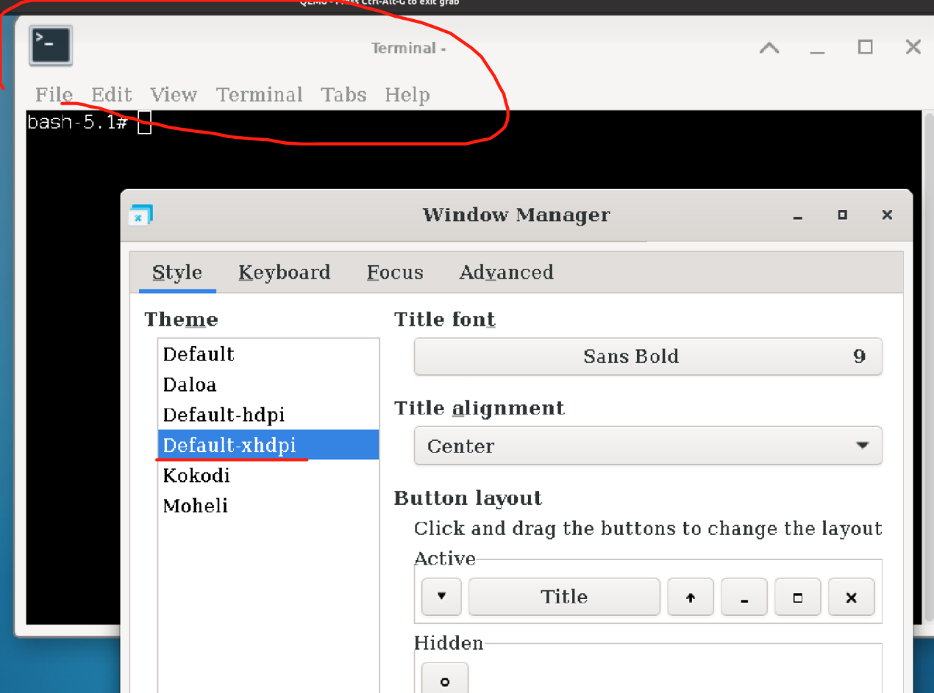

将字体样式和字体大小也进行更改：

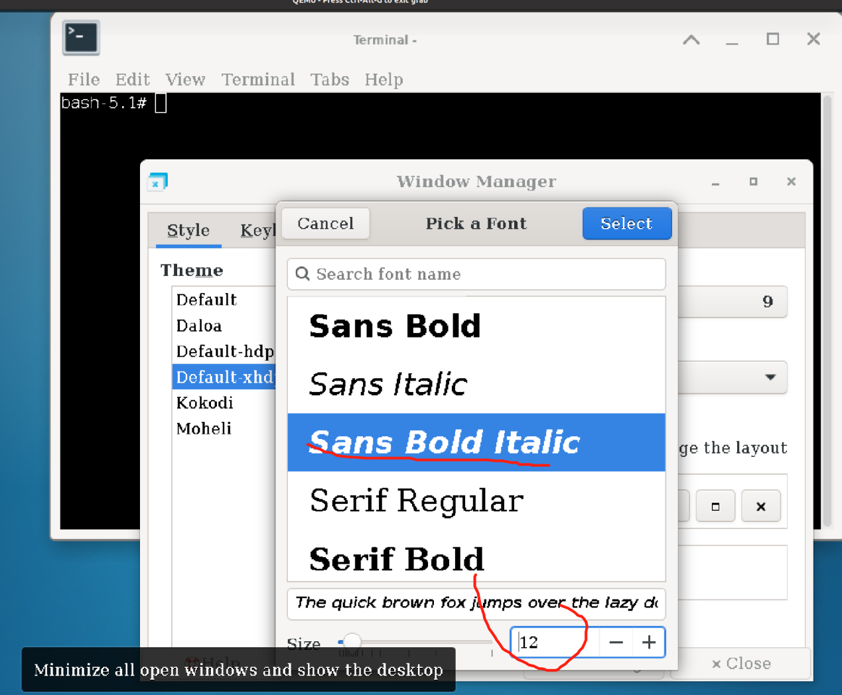

可见更改成功：

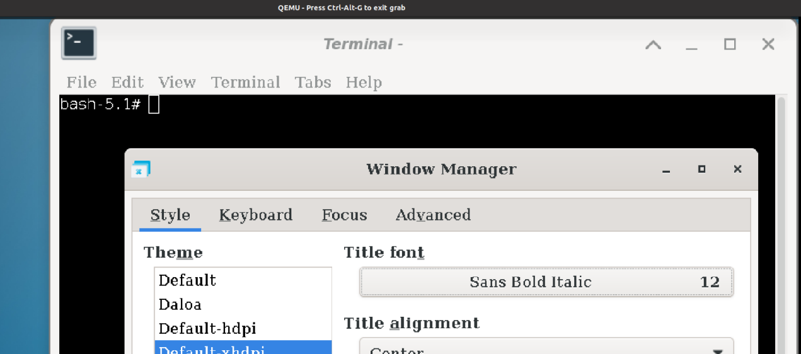

将窗口的标题居中改为靠右，随即窗口标题得到改变，功能实现正确：

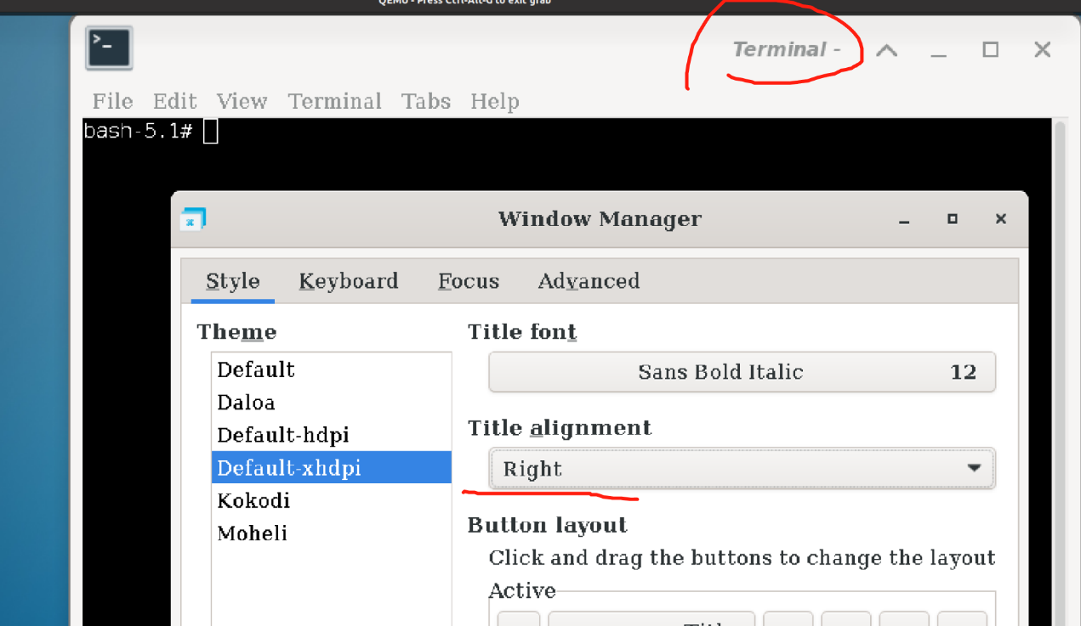

将button位置进行调整，功能正常实现：

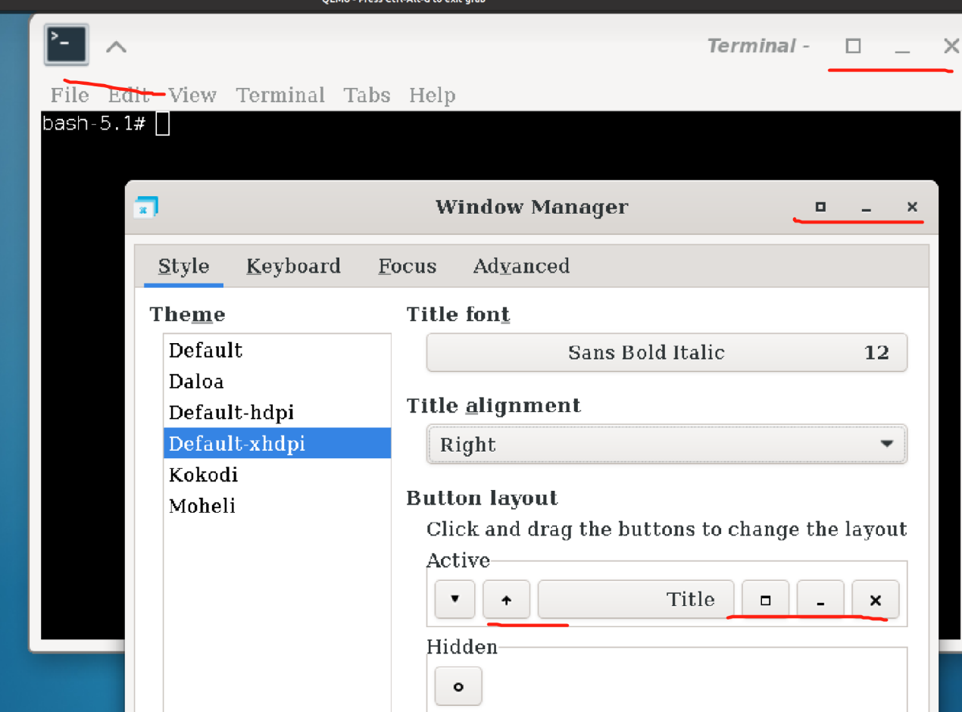

在“keyboard”界面，对“shortcut”进行修改，功能实现正确：

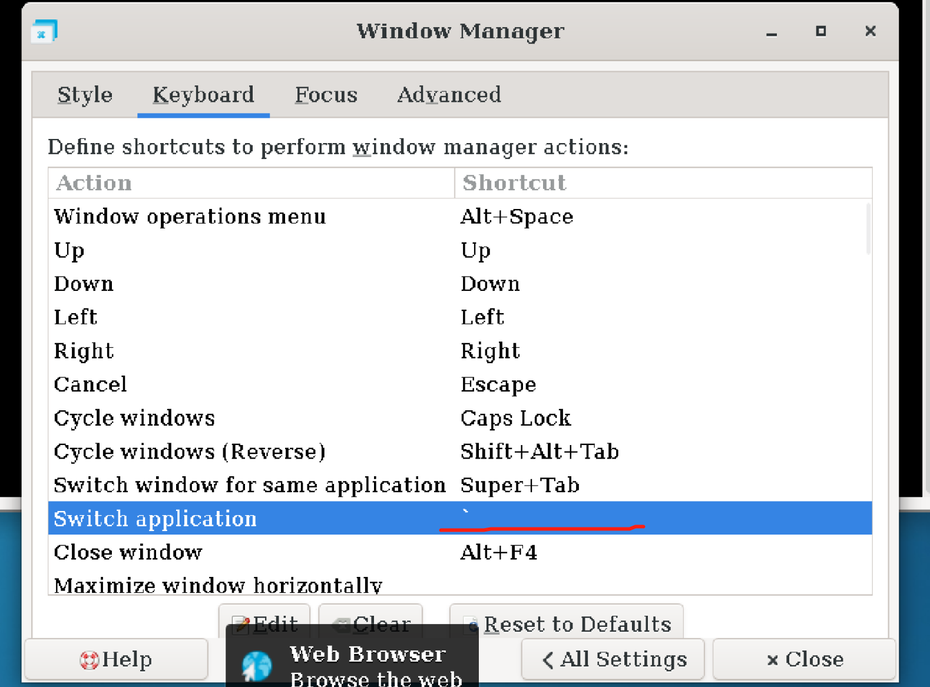

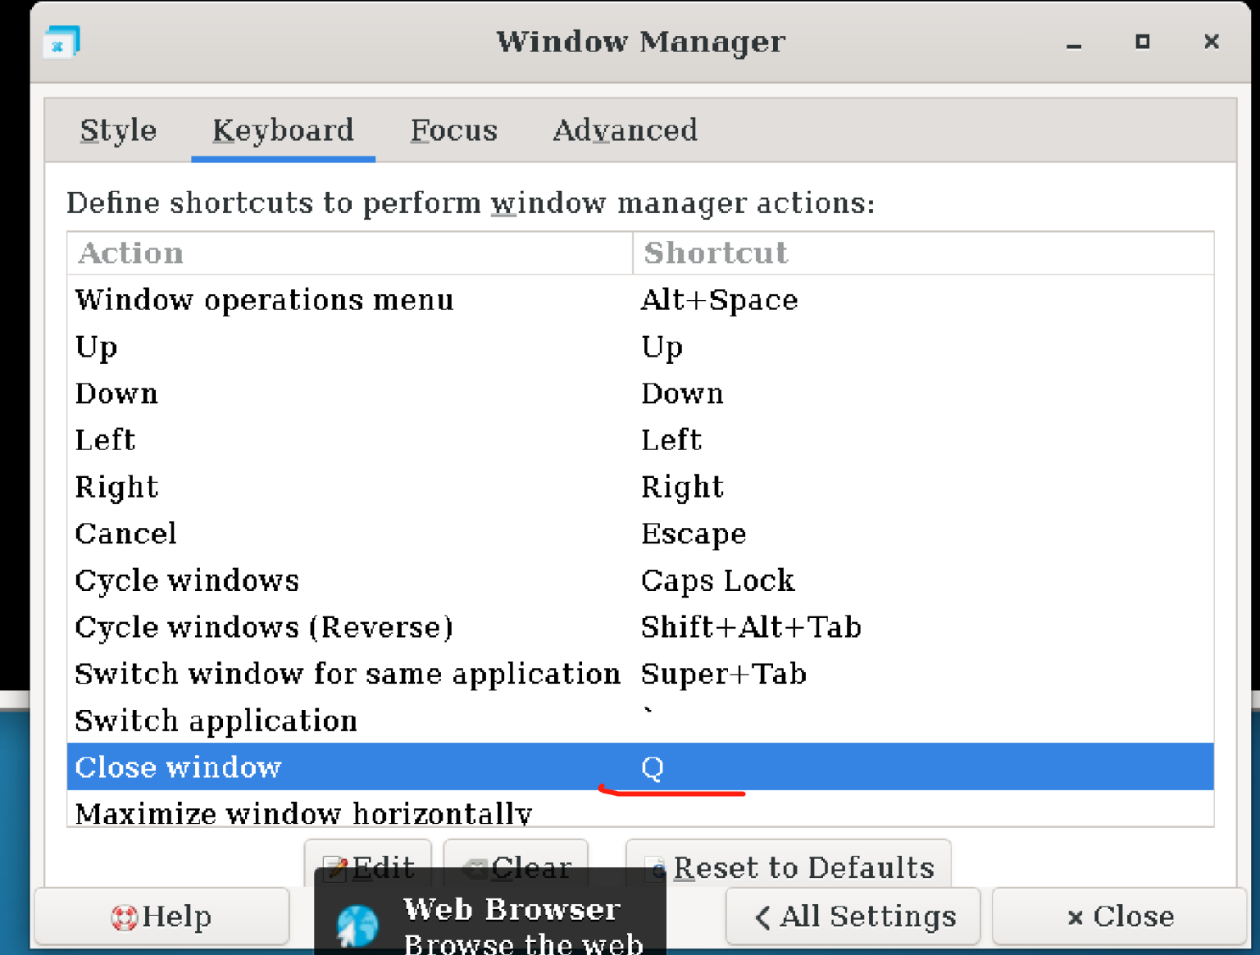

在“focus”界面，对“focus model”进行修改，功能实现正确：

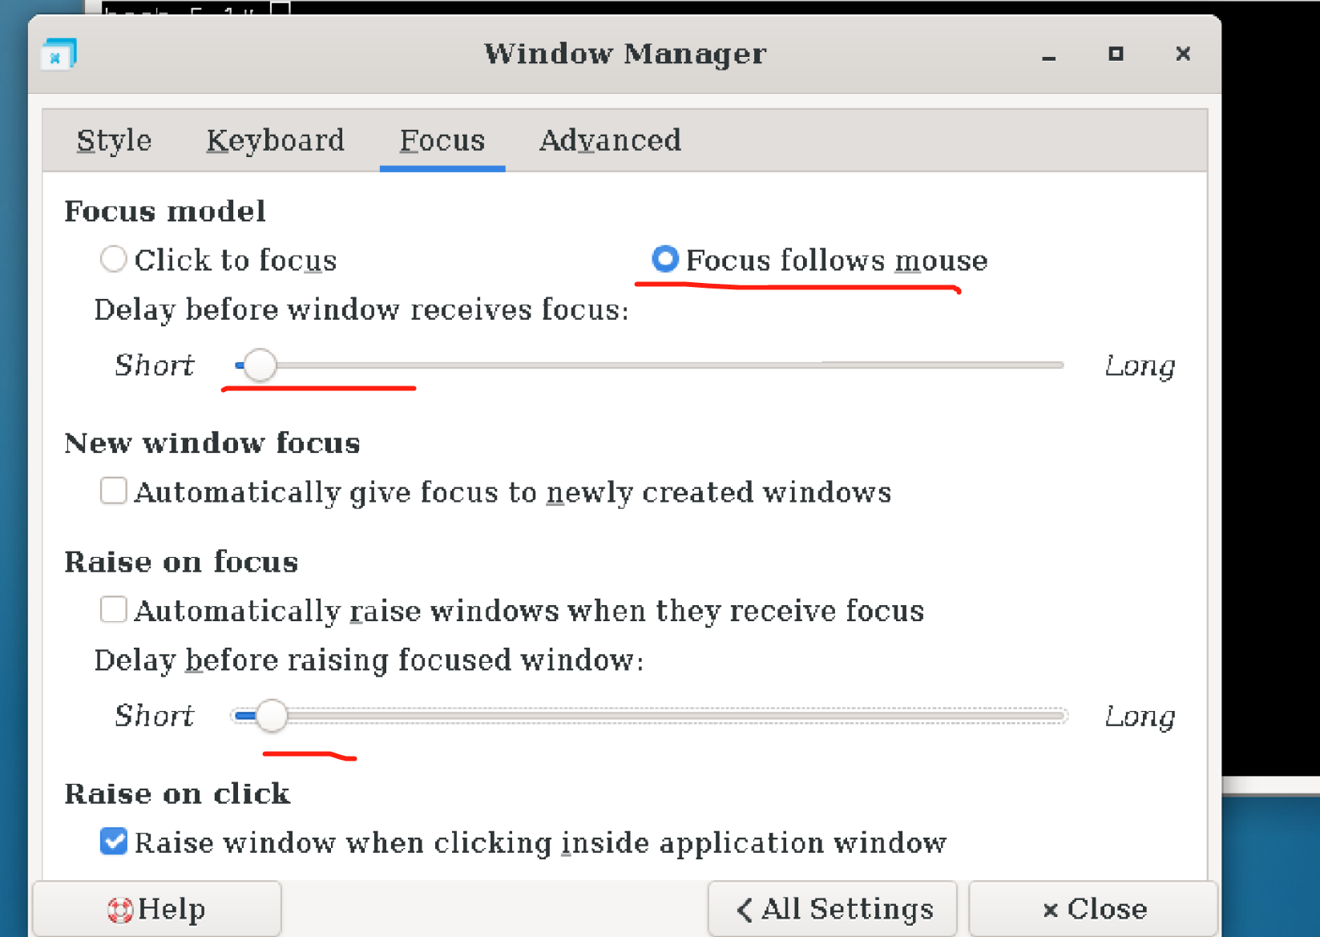

在“advanced”界面，将“small”改为“wide”的最大值后，窗口移动距离明显变大，功能实现正确：

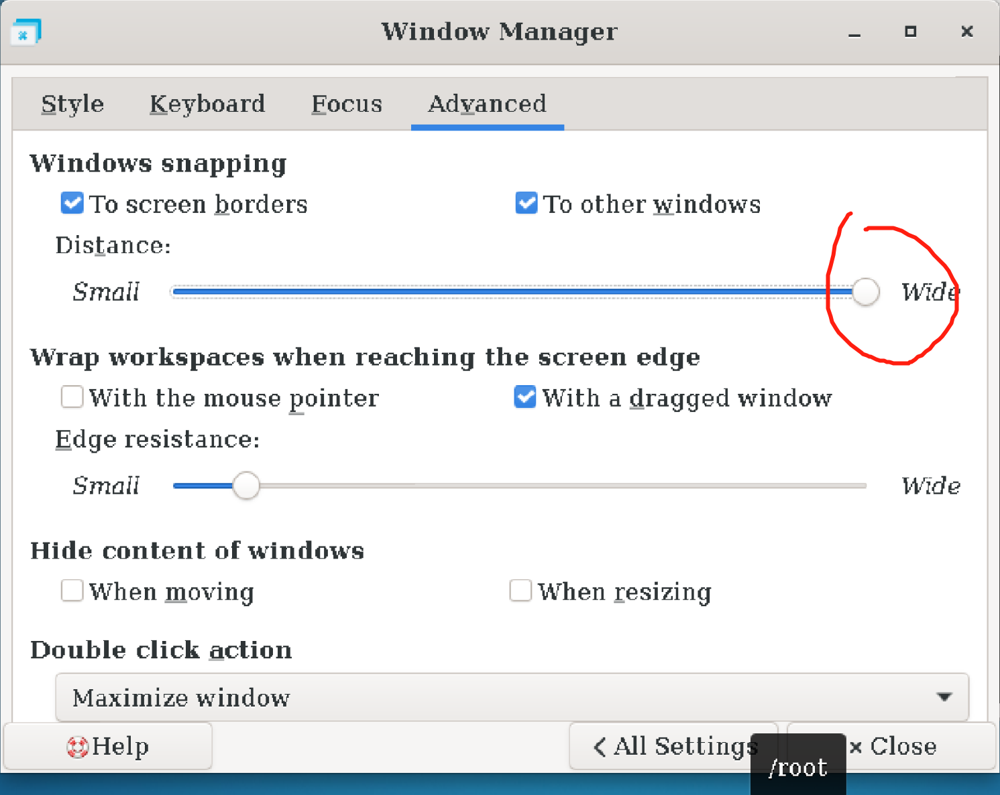

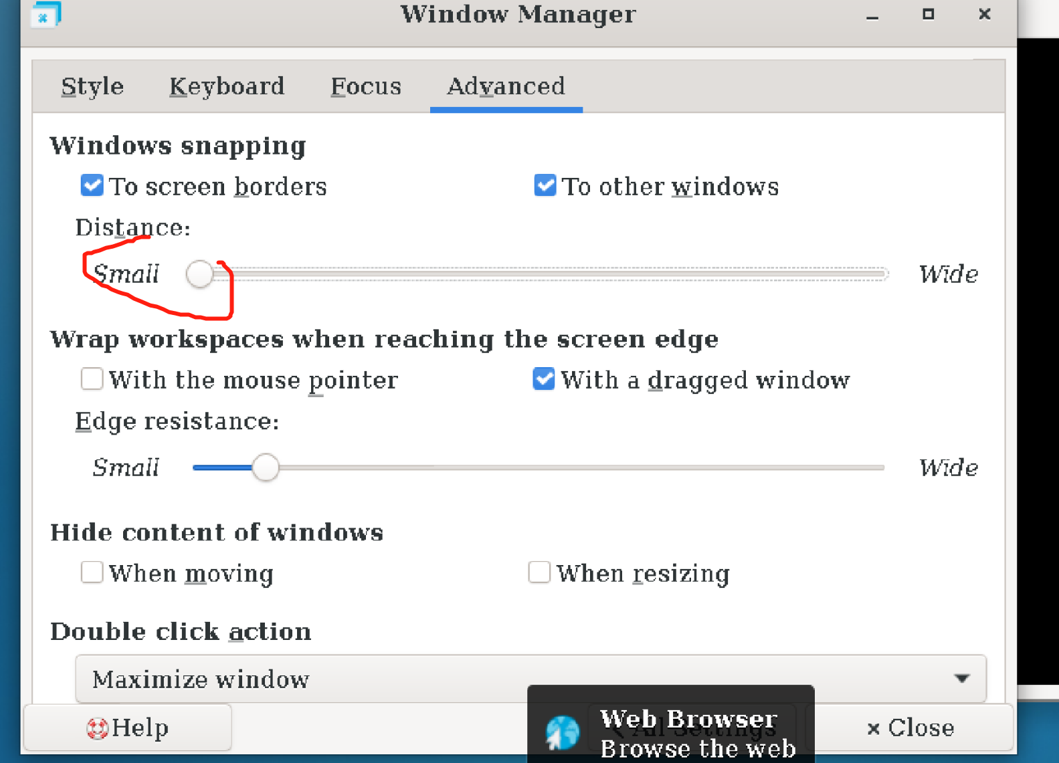

再对窗口最大化、隐藏、居于最前等功能进行设置，均实现正确：

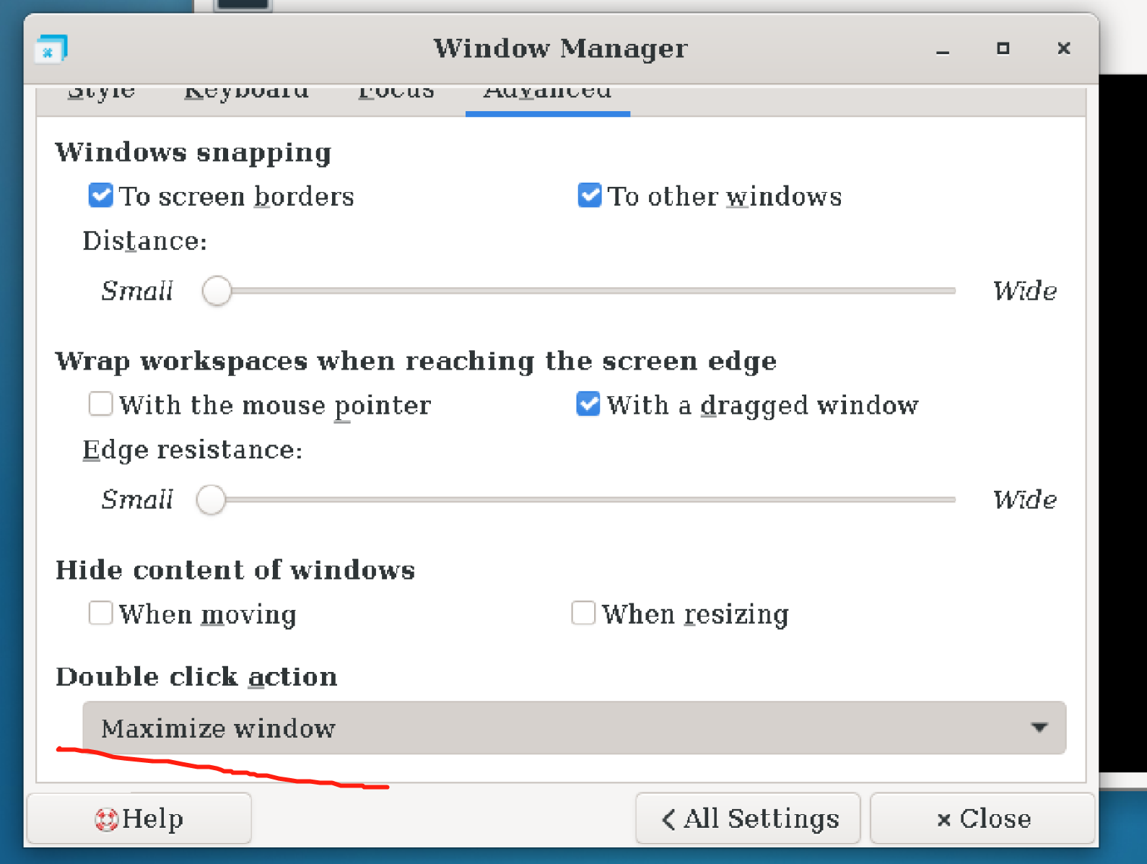

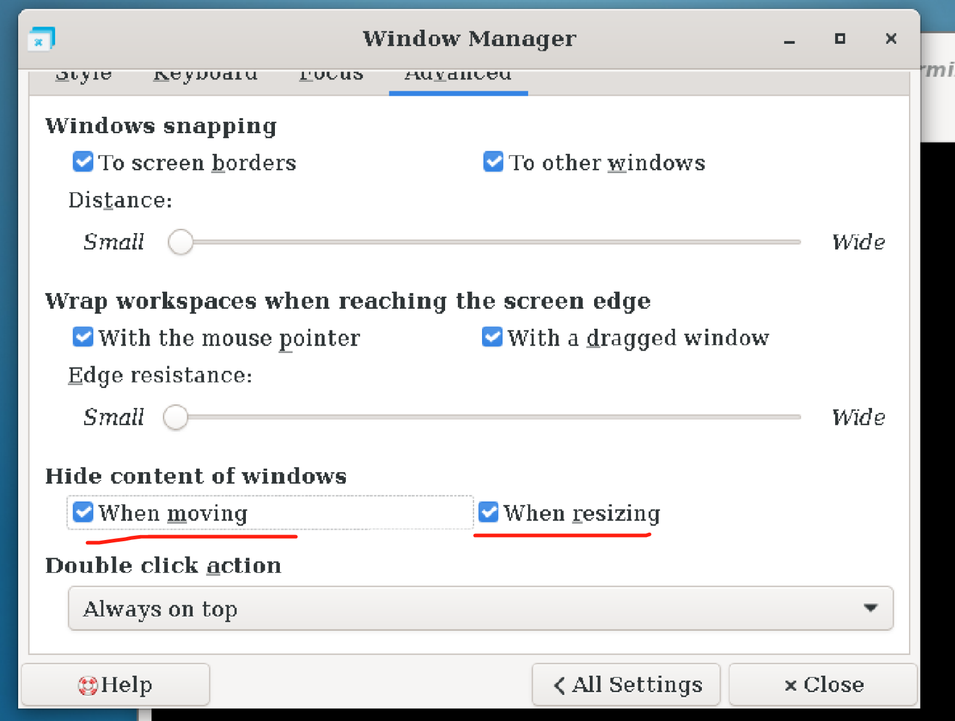

总结：本次测试共发现4个问题，其中三个显示问题，一个执行延迟问题，上述问题影响了用户的使用体验，具体问题在上文中均以黄底红色字体显示，测试建议为：建议改进。